BDM
–
Protocole de communication générique pour l'embarqué
Outil de génération

Fonctionnalités
Le BDM est constitué de plusieurs outils :
- un modèle de documents pour concevoir ou documenter un protocole de communication ;
- un générateur de code permettant de produire :
  - le code de gestion d'un protocole ;
et/ou
  - le code de gestion d'un dictionnaire de données ;
- un protocole de communication générique sur média série (EAI-232, EIA-422, EIA-485, CAN) ou réseau (UDP, TCP…).

Générique ?
Le BDM est :
- compatible avec tous les protocoles binaires ;
- compatible avec EIA-232 / CAN / Ethernet / Wi-Fi / …
- permet de concevoir des protocoles propriétaires ;
- implémentation FMS (diagnostique truck & bus) fournie ;
- …
Générique == facilement adaptable pour un besoin spécifique

Modes de fonctionnement

Mode communication M2M
Ce mode permet de générer un protocole de communication maître-esclave pour faire communiquer entre elles 2 machines et/ou cartes électroniques :
- contrôle-commande ;
- paramétrage ;
- mise à jour – bootloader ;
- lecture de journaux ;
- etc.

Exemples :
- Le protocole générique permet de contrôler les fonctionnalités du microscope depuis le logiciel PC ;
- Le protocole générique permet d'injecter en temps réel des données de calcul dans une carte électronique.

Mode extraction de données
Ce mode permet de générer un code de capture et de décodage de trames pour extraire des données à partir de tout protocole binaire.

Exemples :
- Le générateur de code permet d'extraire des données binaires sur les réseaux véhicules (CAN FMS notamment). Cette fonctionnalité est disponible dans x2M.

Dictionnaire de données
Les 2 modes – communication M2M et extraction de données – peuvent être couplés à un dictionnaire de données optionnel. Le dictionnaire permet de rendre l'exploitation des données asynchrone par rapport à leur réception. Il est possible de configurer quelles données doivent être gérées au sein du dictionnaire.
Concrètement, lorsqu'une trame est reçue, les données fonctionnelles qu'elle contient sont mises à jour dans le dictionnaire de données et accessibles à l'application.

Réellement générique ?

Cibles matériel supportées
Le protocole générique n'a pas de dépendance au matériel, il peut donc fonctionner par exemple sur :
- STM32 ;
- i.MX 6 ;
- PC ;
- n'importe quel matériel programmable en C.

OS supportés
Le protocole générique a été porté sur les BSP et OS suivants :
- STM32Cube ;
- Linux ;
- Windows XP / Windows 7 ;
- …

Le protocole générique n'a pas de dépendance forte à l'OS. Il peut également fonctionner sans OS. Le protocole dépend uniquement d'une fonction d'émission et d'une callback de réception.

Couches physiques supportées
Le protocole générique est destiné à fonctionner sur les média physiques suivants :
- EIA-232 / EIA-422 / EIA-485 ;
- USB CDC hôte et périphérique / ports série virtuels ;
- CAN (non segmenté) ;
- Ethernet / Wi-Fi / 3G UDP / TCP ;
- …

Fonctionnalités
- Émission et réception de trames ;
- Bidirectionnalité : chaque nœud peut être uniquement émetteur, uniquement récepteur ou les deux ;
- Intégrité contre les erreurs accidentelles : la trame est protégée par un CRC ;
  - Le générateur de code intègre un générateur universel de CRC : tous les CRC sont supportés ;
- Topologies : maître-esclaves, 2 maîtres.

Contraintes intégrées au design
Les fonctionnalités suivantes ne sont pas encore activées mais sont prises en compte dans le design pour une évolution simplifiée :
- présences et tailles des champs adresse, commande, signature paramétrables ;
- adressage, diffusion, routage ;
- garantie de livraison (acquittement, timeout, répétition) ;
- garantie de livraison unique ;
- authentification ;
- garantie de confidentialité ;
- intégrité contre la falsification ;
- topologie multi-maîtres (> 2).

Couches du modèle OSI
Le protocole généré exploite les couches suivantes du modèle OSI :
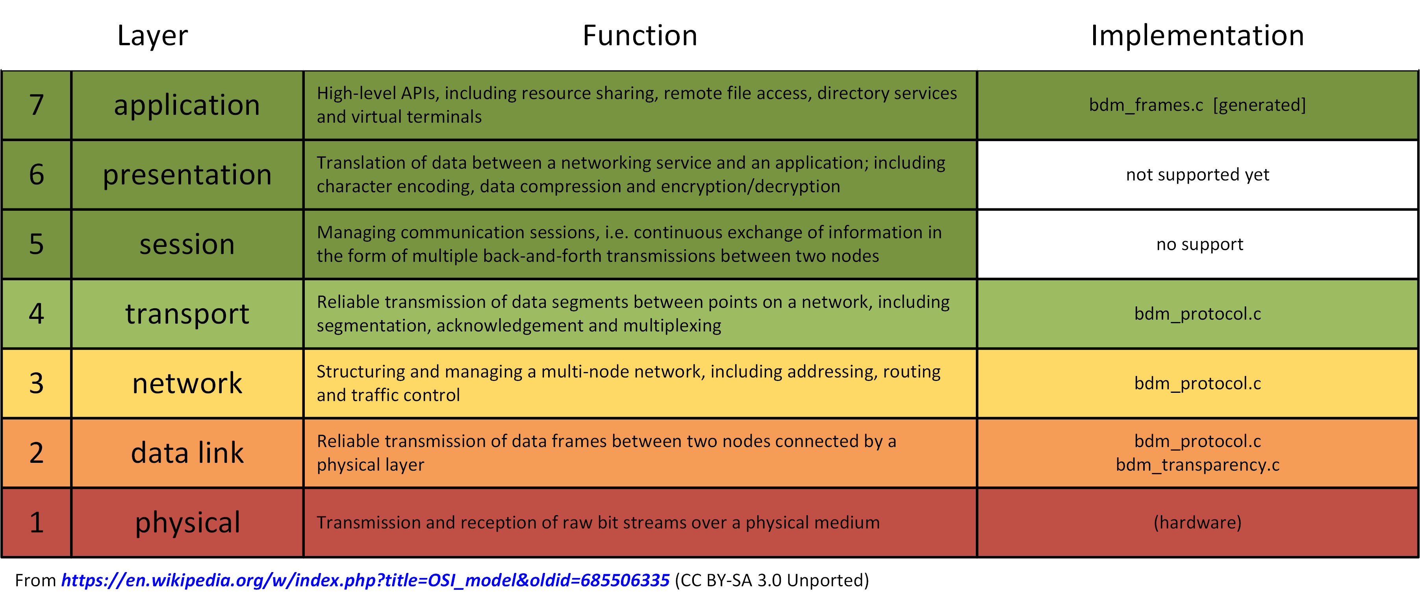

Limitations
- Le protocole est binaire uniquement, il ne gère par les protocoles orientés caractères tels que le NMEA 0183 ou les commandes AT ;
- Le protocole ne gère pas la segmentation, typiquement sur les réseaux CAN ;
  - Note : éolane CARQUEFOU dispose d'une brique ISOTP au sein du produit x2M pour gérer la segmentation CAN.

Captures d'écran

Documentation d'une trame
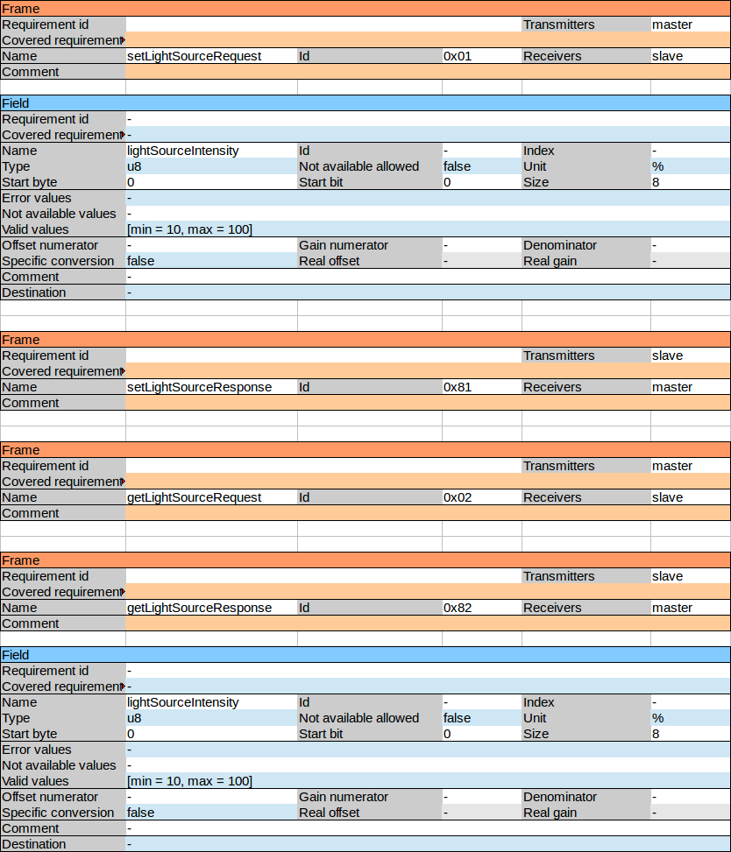

Code généré
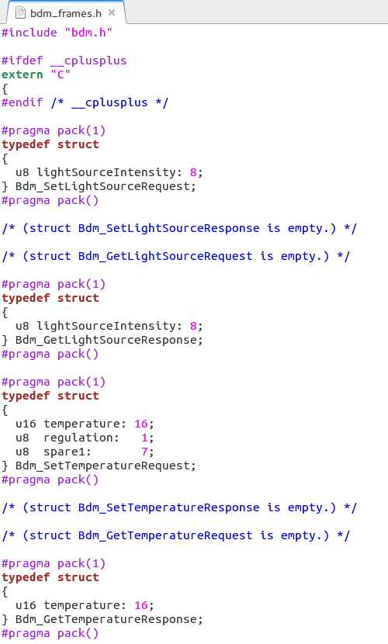

Visualisation de trame
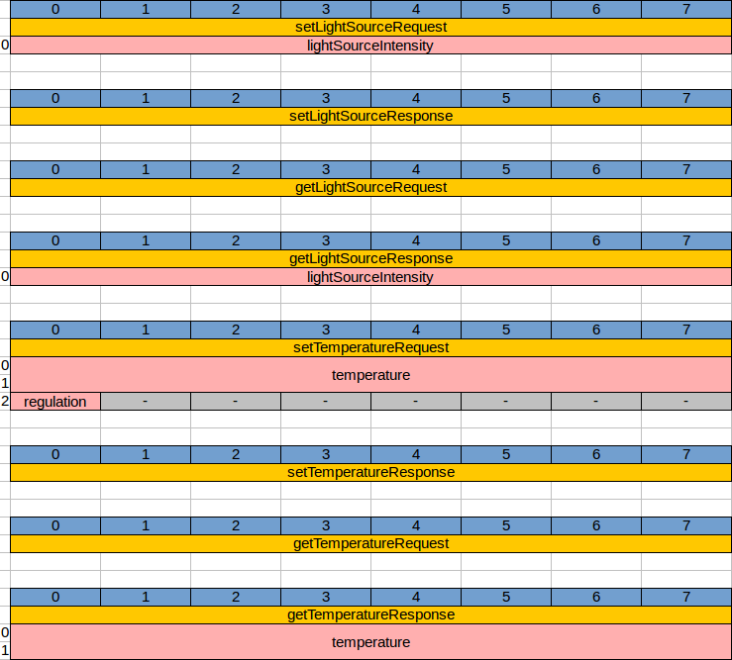

Licences
- Template du protocole : licence creative commons Attribution 4.0 International (CC BY 4.0)
- Générateur de code : licence MIT
- Code généré : pas de licence imposée, c'est-à-dire libre choix par l'utilisateur
- Code fourni : licence MIT

Sources
https://github.com/maya2003/bdm

Des questions ?
Envie d'utiliser sur un projet ?
N'hésitez pas à commenter ce post ou à me contacter.

